Investigación

Nombre y Apellido:Ignacio Gonzalez
Clase:5°11
Turno:Tarde

1)
Investigación: Investigar el control ListBox (propiedad Items, métodos Add() y RemoveAt()). Explicar brevemente su funcionamiento e incluir un ejemplo resuelto.

Funcionamiento:
El Control ListBox nos ayuda a mostrar una lista, donde el usuario podrá seleccionar 1 o múltiples elementos con click, la propiedad Items se utiliza para obtener los elementos del ListBox, que nos ayudara para poder modificar los elementos guardados, eliminarlas con RemoveAt() o hasta agregar más a la lista con Add().

Algunos comandos pedidos:
listBox1.Items.Add();//añadir mas elementos a la lista
listBox1.Items.RemoveAt();//eliminar elementos con la ubicación de en donde se encuentra el elemento

ejemplo: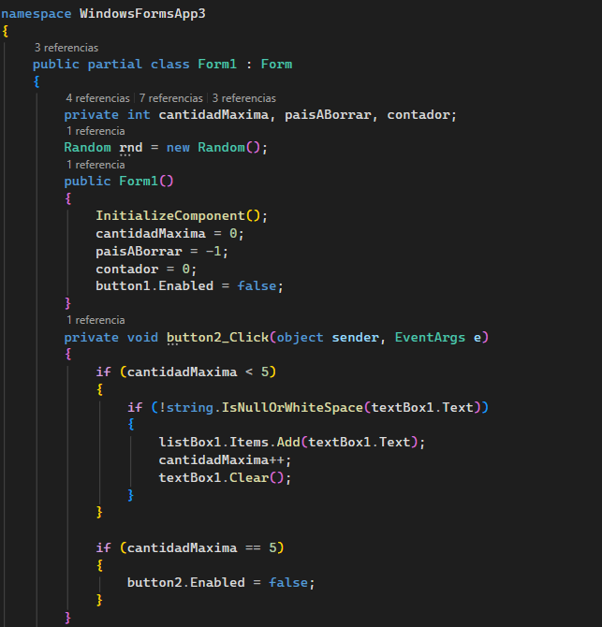

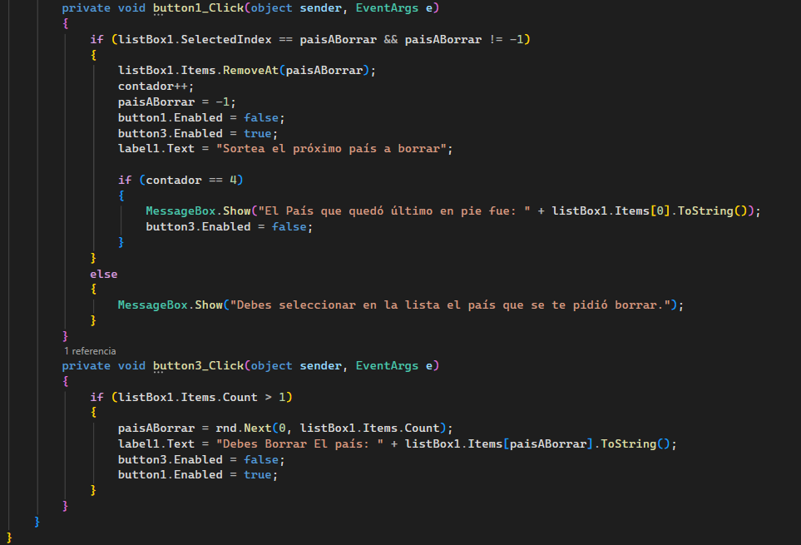

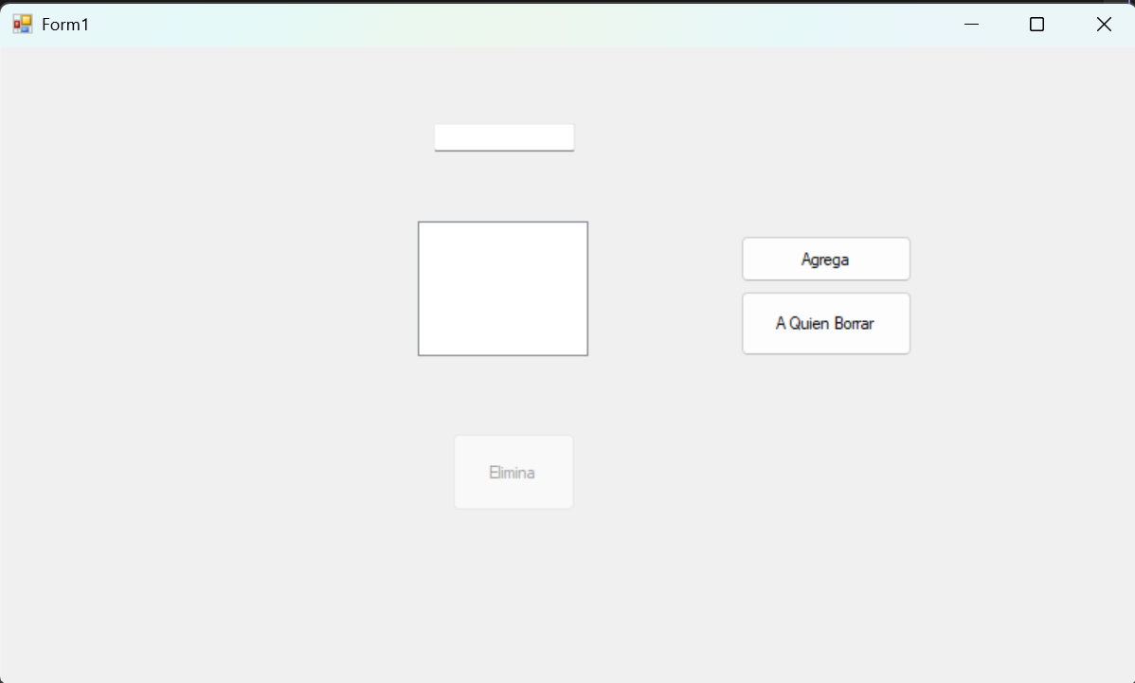
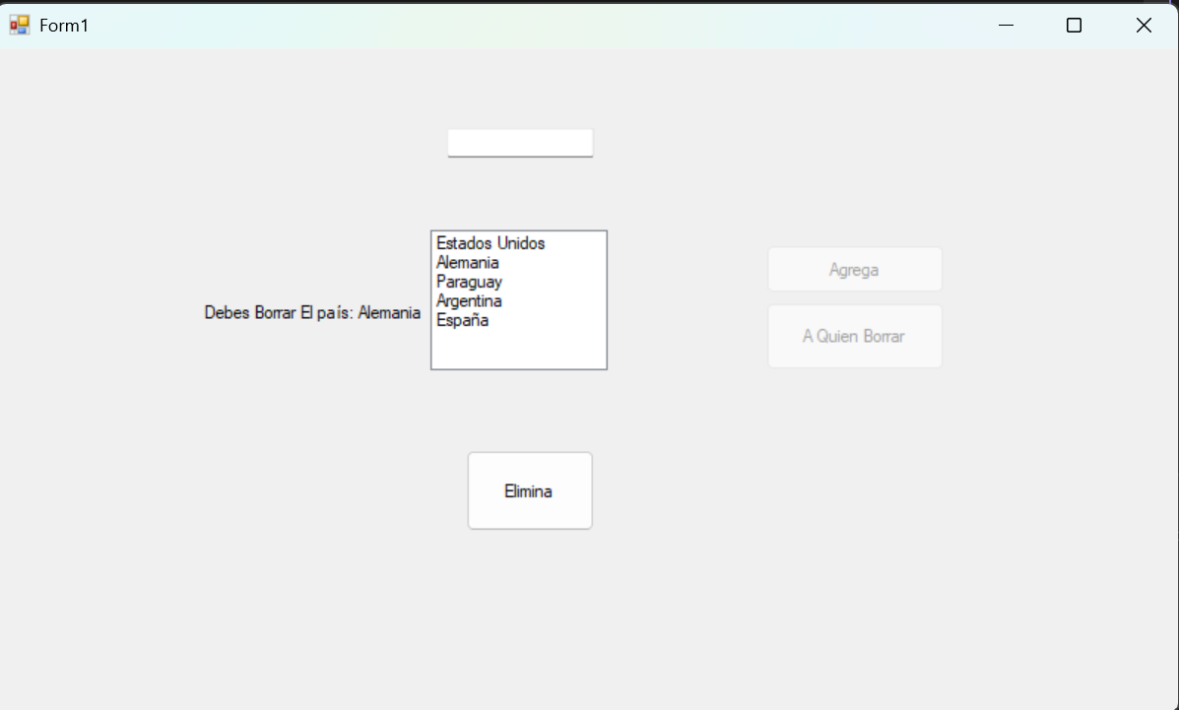
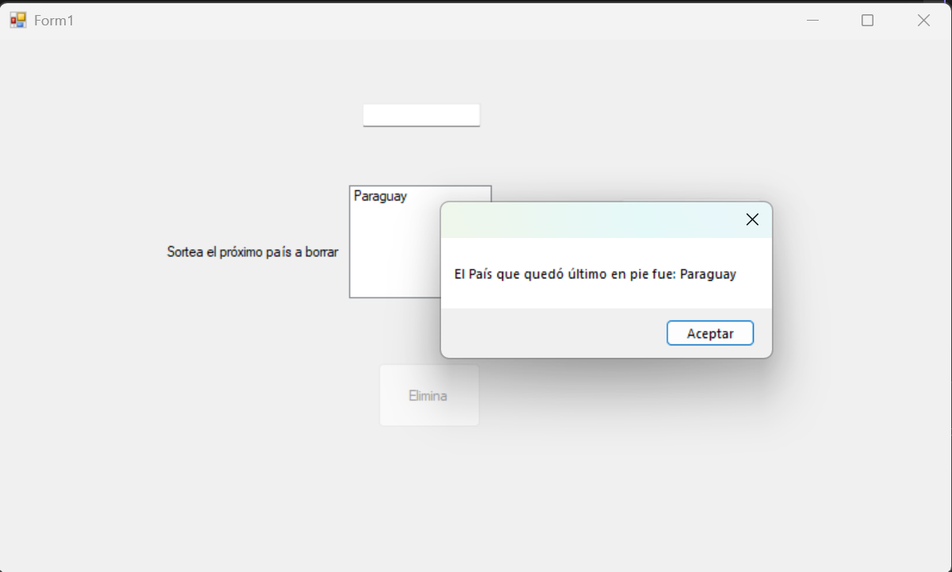
Lo que hace:
Quería hacer algo simple y despues me salio uno complicado pero bueno, asi lo explico:
lo que quería hacer es hacer un trabajo donde el usuario ponga 5 países, al el escribir en la textBox y tocar el botón de agregar, cuando agregas 5 países se bloquea ese boton, despues de eso, se debe tocar el boton de “A quién Borrar” para que se active el botón de “Elimina” y para saber a que pais eliminar, si no se selecciona el que te pide te sale MessageBox.Show() que te dice que borres el que te pide, cuando seleccionas el que te pidió, lo borra y se vuelve a activar el botón de a quién borrar, asi se va repitiendo hasta que quede un país que será el que sobrevivió.
Todo esto se pudo hacer gracias a crear una variable Random que nos ayudó a generar de 0 hasta 4 posibles números(0,1,2,3,4) que utilizamos para tener los índices de los países que agreguemos, para comprobar y saber a que país eliminar.

2)
Investigación: Explicar el componente Timer (propiedades Interval, Enabled y evento Tick) con un breve ejemplo explicativo.

Funcionamiento:
El Timer es un componente no visual que genera un evento a intervalos regulares, el tiempo de cada intervalo se pone con la propiedad de Interval cuyo valores están en milisegundos, para ejecutar el Timer es necesario usar la otra propiedad Enabled, el evento Tick es lo que sucede después de que pase el tiempo determinado del Intervalo que hemos predeterminado
Algunos comandos pedidos:
timer1.Interval = numeroEnMilisegundos;
timer1.Enabled = true/false
private void timer1_Tick(object sender, EventArgs e)
{
//aqui iria el codigo que se quería ejecutar después del tiempo del Interval
}
ejemplo
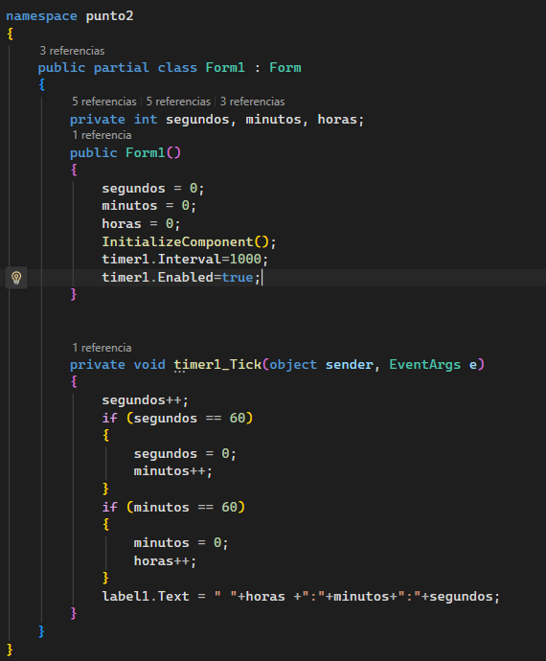
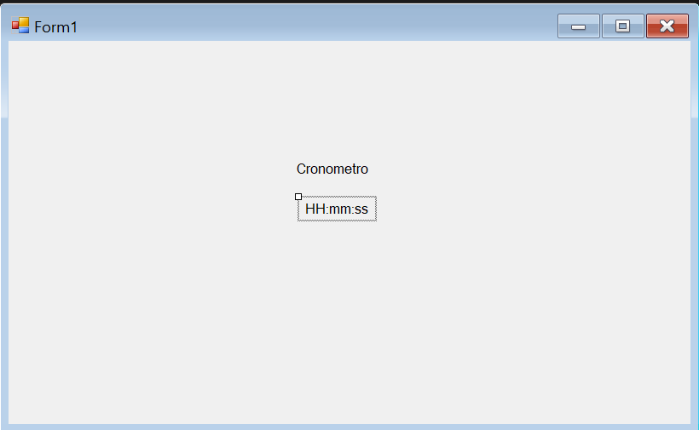
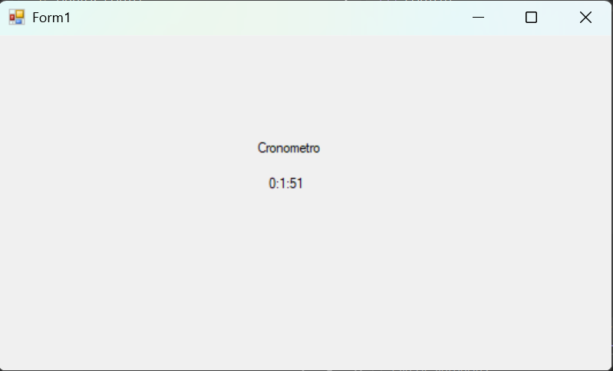

Lo que hace:
Este ejemplo es más simple que el anterior primero quiero explicar que hice que esto fuera como un cronómetro con horas,minutos y segundos.
para hacerlo tuve que crear 3 variables:horas, minutos y segundos, crear un intervalo de 1000 milisegundos=1 segundo cuando ese intervalo se acaba, se activa el evento tick que suma +1 al segundos, cuando segundos llega a 60 segundos, hago que valga 0, y a minutos le doy +1, hago lo mismo cuando minutos llega a 60 minutos, pero esta vez le doy +1 a horas, también en el evento tick puse el label1.text que va ser lo que se muestre al usuario para que sepa cuánto tiempo está pasando y para ver que realmente es un cronómetro.

3)
Investigación: Investigar la clase PictureBox y sus propiedades ImageLocation y SizeMode

Funcionamiento:
El PictureBox se utiliza para mostrar imágenes o gráficos en los formularios, que se puede establecer en tiempo de ejecución o en tiempo de diseño, se puede usar con varios formatos de imágenes como JPEG, GIF, PNG, BMP. La propiedad ImageLocation obtiene o establece la ruta o la url que se tomará para poner la imagen que se muestra en el control, la propiedad SizeMode propiedad controla cómo encaja la imagen y el control entre sí, tiene 5 modos diferentes siendo el Normal, StretchImage, AutoSize, CenterImage, Zoom.
Algunos comandos pedidos:
pictureBox1.ImageLocation = Url o el sitio donde se encuentra el archivo ;
pictureBox1.SizeMode = PictureBoxSizeMode.Normal;

ejemplo:

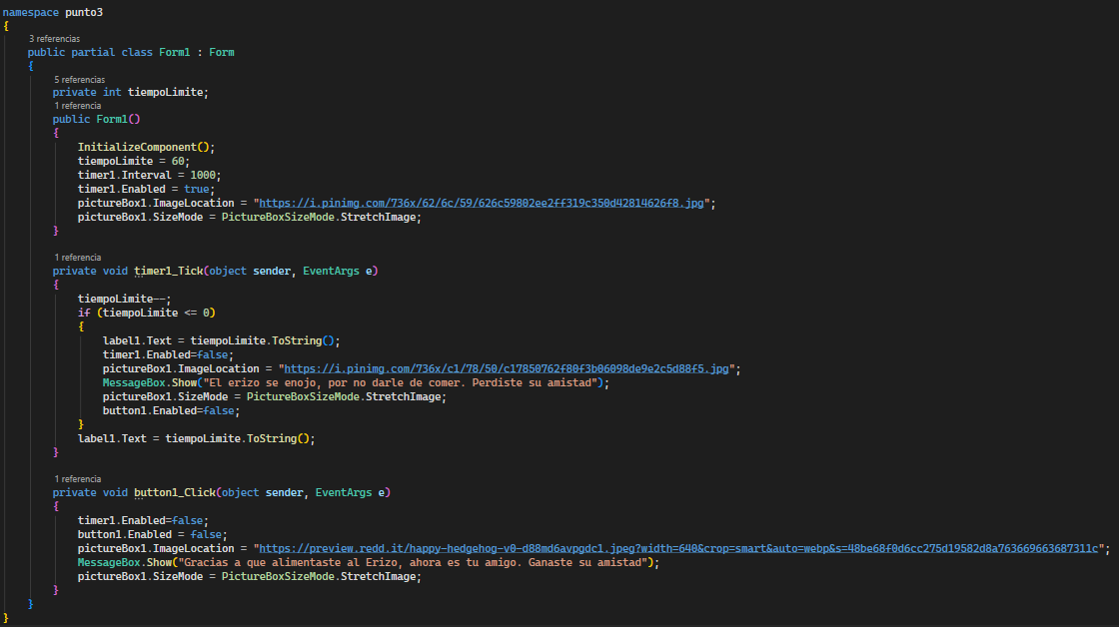
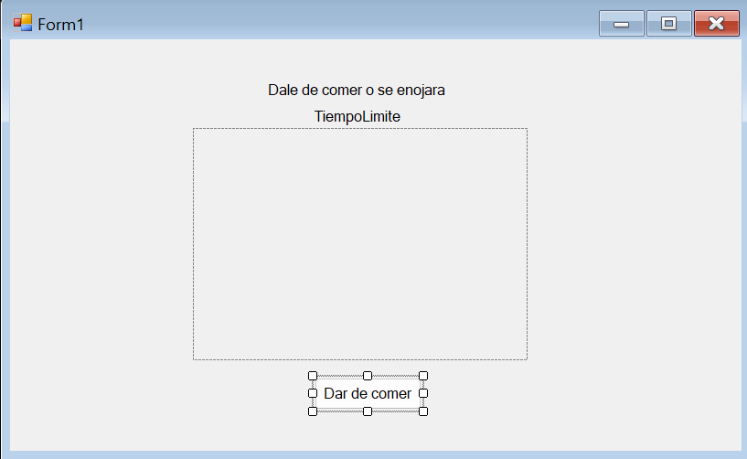
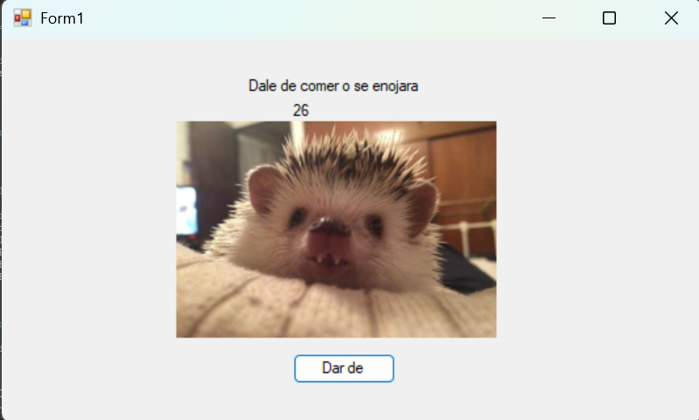
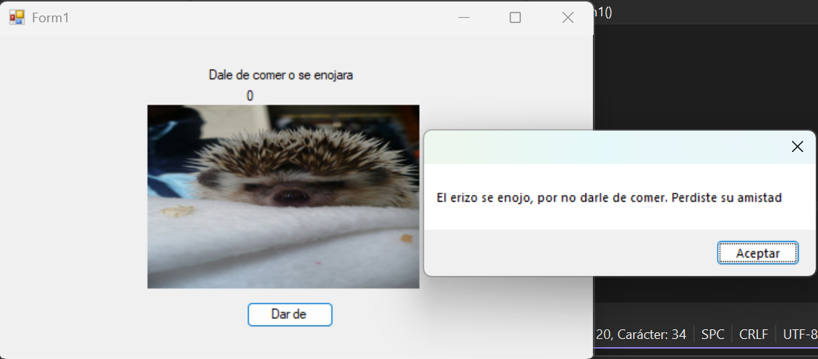
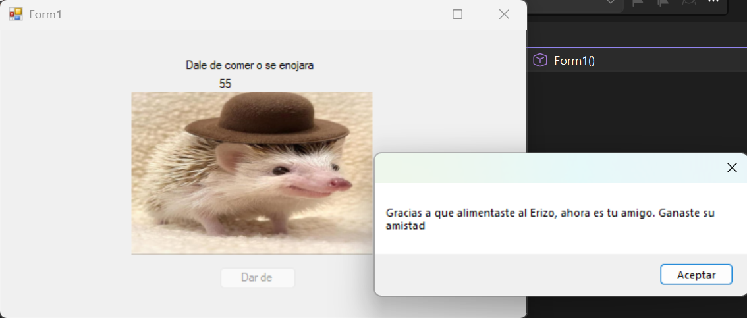

Lo que hace:
Primero creo una variable que valga 60, así cada vez que el tiempo de 1000 milisegundos que pongo en el intervalo se acabe, empieza el tick que resta el contador -1, por lo que podemos decir que es una cuenta atrás de 60 segundos, si el usuario no toca el botón de Dar de comer y el contador llega a 0 o es menor que 0, se cambia la foto para ver el enojo del animal puesto, se activa un MessageBox.Show() para recalcar lo que hiciste mal y se bloquea el timer y el boton de dar de comer. Pero si diste al botón durante los 60 segundos, cambia la foto del animal para mostrar su alegría, se activa un MessageBox.Show() para recalcar lo que hiciste bien, se bloquea el timer y el botón de dar de comer.
También el Contador se va mostrando por que en el tick cada vez que se resta -1 también se muestra por el primer label, en las imágenes que son sacadas de url, se pone pictureBox1.SizeMode = PictureBoxSizeMode.StretchImage; para que quede bien posicionada la imagen.

Bibliografía:

ListBox:
https://learn.microsoft.com/es-es/dotnet/api/system.windows.forms.listbox?view=windowsdesktop-10.0
https://www.geeksforgeeks.org/c-sharp/c-sharp-listbox-class/

Timer:
https://learn.microsoft.com/es-es/dotnet/desktop/winforms/controls/timer-component-overview-windows-forms
https://learn.microsoft.com/es-es/dotnet/api/system.windows.forms.timer?view=windowsdesktop-10.0
https://learn.microsoft.com/es-es/dotnet/desktop/winforms/controls/run-procedures-at-set-intervals-with-wf-timer-component

PictureBox:
https://www.c-sharpcorner.com/article/using-picturebox-in
https://learn.microsoft.com/es-es/dotnet/desktop/winforms/controls/picturebox-control-overview-windows-forms
https://learn.microsoft.com/es-es/dotnet/desktop/winforms/controls/how-to-modify-the-size-or-placement-of-a-picture-at-run-time-windows-forms
https://csharmaniacos.wordpress.com/tag/picturebox/

